NIEUWSBRIEF MAART 2023
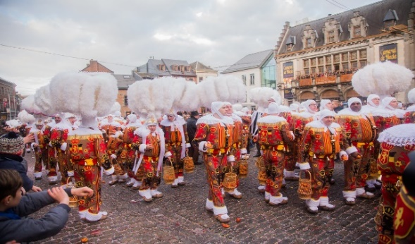

Donderdag 16 maart filmnamiddag
Er kan nog steeds ingeschreven worden tot 14 maart voor 5€ 5(incl. koffie met gebakje)

Dinsdag 28 maart creanamiddag

We maken een paasstukje onder leiding van Claire. De voorbeelden werden per mail doorgestuurd.

Maandag 03 april Paasfeest

Voor de prijs van 15€ bieden we jullie aan:
-koude schotel met patatjes
-koffie en taartje
-animatie met gelegenheid om een dansje te placeren

Betalen kunnen jullie op de gebruikelijke manier, ofwel Cash aan jullie contactpersoon of overschrijven op rekening OKRA H. KRUIS
BE38 7372 1026 9872 voor 20 maart.

Soepel bewegen
De data vinden jullie op de keerzijde van de nieuwsbrief

Vergeet ook niet over te schrijven voor
- de musical “Rock of Ages” in Oostende voor 14 maart – 60€ per persoon (bus en inkom incl.)
- onze driedaagse naar de Ardennen voor 15 maart – voorschot 150€
per persoon + annulering en reisverzekering 24€ per persoon

